Nombre:  Diego Armando Esparza Flores  Cristopher Led Juarez Luna  José Ángel Leal Sifuentes |  | Matrícula:  1908457  2019069  2025292
Nombre del curso: Componentes de Lógica de Negocio | Nombre del profesor: Miguel Ángel Gómez Marroquín
Modulo Netacad: 24 | Actividad: Actividad Unidad 3
Fecha: 15/10/2026
Bibliografia (Formato APA)
- Evans, E. (2003). Domain-Driven Design: Tackling Complexity in the Heart of Software. Addison-Wesley Professional.
- Fowler, M. (2002). Patterns of Enterprise Application Architecture. Addison-Wesley Professional.
- Martin, R. C. (2017). Clean Architecture: A Craftsman's Guide to Software Structure and Design. Prentice Hall.
- Nygard, M. T. (2018). Release It!: Design and Deploy Production-Ready Software (2nd ed.). Pragmatic Bookshelf.
- Vernon, V. (2013). Implementing Domain-Driven Design. Addison-Wesley Professional.
- Young, G. (2010). CQRS Documents. Distributed Systems Design.

Objetivo:
Diseñar e implementar la arquitectura software detallada para el sistema de gestión de citas de MediNova, aplicando el patrón Domain Model, Domain-Driven Design (DDD) y los principios SOLID, con el fin de resolver las problemáticas operativas identificadas y garantizar un modelo escalable, desacoplado y mantenible.
Repositorio de GitHub: https://github.com/Crisled/CLN_01_MediNova

Informe de arquitectura – MediNova

1. Continuidad con la Unidad 2
Se mantiene la misma empresa, MediNova, y el alcance aprobado en el BRD. El proceso principal elegido para el diseño detallado es agendar, atender y cerrar una cita médica en una clínica de tres sucursales, que concentra los problemas del BRD: citas duplicadas, poca visibilidad entre sucursales, cancelaciones sin evidencia y no-shows.
Hallazgos de la Unidad 2 aplicados a este informe (detalle en el documento "MediNova – Complementos Actividad 2")
Hallazgo | Cambio realizado | Trazabilidad
Los médicos no usan el sistema (P3, P4), pero US-10 y US-13 los tenían como usuarios | El diseño supone que recepción captura lo indicado por el médico; por confirmar con el equipo | US-10, US-13, sección 4
No había historia para cancelar o modificar una cita ni para marcar un no-show | Se agregan US-19 y US-20 como correcciones de alcance | CU-04, CU-05
El levantamiento pidió liberar horarios sin confirmación, validar datos y medir el reagendado | Se agregan US-21 a US-24; quedan fuera del diseño detallado y son puntos de extensión | Sección 11
Glosario con 19 términos y una definición invertida ("Tolerancia por retraso") | Se agregan 8 términos, se corrige la definición y se actualiza en la sección 3 | Sección 3
La meta de 40% menos no-shows no sale del caso ni de la entrevista | Se trata como supuesto por validar, no como regla de diseño | BRD
La política de no-shows y las reglas por aseguradora no están definidas | No se inventan; se modelan como puntos de extensión (ADR-005) | P9, P10
Casos de uso seleccionados
ID | Caso de uso | Actor | Reglas relacionadas | Resultado esperado | Origen en U2
CU-01 | Agendar cita (flujo normal y rechazo por horario ocupado) | Recepcionista | Un horario de un médico no admite dos citas entre sucursales, salvo sobrecupo; el sobrecupo no excede el límite del médico; si la aseguradora exige autorización, la cita queda pendiente | Cita "agendada" con horario bloqueado, o "pendiente de autorización"; si el horario está ocupado, rechazo con mensaje de horario no disponible | US-04, US-05, US-10, US-12; BPMN "Agendar cita y bloquear horario"
CU-02 | Registrar llegada del paciente y evaluar el retraso (flujo normal y alternativa) | Recepcionista | Tolerancia de 15 minutos; de 1 a 15 se consulta al médico; con más retraso o si el médico no puede, se marca no atendida por retraso y se permite una cita vinculada | Estatus "paciente presente" con hora real, alerta para consultar al médico, o "no atendida por retraso" con opción de reagendar | US-07, US-08, US-09; BPMN "Registrar llegada"
CU-03 | Cancelar jornada médica y reagendar afectados (flujo con excepción: el paciente no acepta) | Recepcionista, a partir del aviso del médico | La jornada cancelada afecta sus citas; se listan pacientes con contacto y estatus; reagendar crea una cita vinculada; se llama primero a la cita más próxima (práctica, sin regla escrita) | Jornada cancelada, lista de afectados y cada uno reagendado o pendiente | US-11; BPMN "Médico cancela su jornada"
CU-04 | Cancelar o modificar una cita | Recepcionista | Solo recepción cancela y modifica; cada cambio registra usuario, fecha, hora y motivo; el horario se libera | Cita cancelada o modificada, horario liberado y registro de auditoría | US-17; US-19 (corrección de alcance)
CU-05 | Marcar no-show | Recepcionista | Cita agendada cuya hora pasó sin llegada; suma al historial del paciente; no se aplica sanción porque la política no existe | Estatus "no-show" y historial del paciente actualizado | US-14; US-20 (corrección de alcance); BPMN "Marcar cita como no-show"
Los CU-04 y CU-05 no tenían historia en la Unidad 2 ni rama en el BPMN. Se justifican como corrección de alcance porque el BRD los exige: dejar evidencia de cada cancelación y construir el historial de no-shows. La pregunta de cuándo se considera no-show sigue abierta con el stakeholder.

2. Patrón de lógica de negocio
Se elige Domain Model para la agenda y la cita, porque las reglas que más importan a MediNova (no duplicar horarios entre sucursales, respetar el sobrecupo de cada médico y controlar el ciclo de la cita) son invariantes que deben protegerse en un solo lugar, sin importar por qué canal entre la solicitud.
Criterio del caso | Transaction Script | Table Module | Domain Model | Evidencia U2
Complejidad de reglas | Cada caso de uso repite validaciones de disponibilidad, sobrecupo y autorización; crece con cada excepción | Reglas agrupadas por tabla (citas, médicos); las que cruzan tablas quedan sueltas | Las reglas viven en la agenda y la cita, donde están los datos que protegen | US-05, US-10, US-12; BPMN con 10 compuertas
Cambios esperados | Un cambio de política obliga a editar varios scripts | Cambios localizados por tabla, pero la política de no-shows cruza paciente, cita y médico | Una política nueva se agrega como regla del dominio o como estrategia sin tocar los casos de uso | P9 (reglas distintas por aseguradora), P10 (política de no-shows sin definir)
Interacción entre conceptos | Coordinación manual entre médico, sucursal, jornada, cita y aseguradora | Los módulos no se hablan bien entre sí; la disponibilidad involucra médico, jornada y citas | Las relaciones se expresan en objetos y métodos con el lenguaje del negocio | Modelo de dominio de U2: la cita une paciente, médico y sucursal
Estados e invariantes | El estatus es un campo que cualquier script puede cambiar | El estatus se valida en un módulo, pero nada impide saltarse una transición | La cita controla sus transiciones (agendada, presente, atendida, no-show, no atendida por retraso, cancelada) | US-07, US-09, US-13, US-20
Criterio adicional: tres canales y tres sucursales en tiempo real | Los tres canales (teléfono, WhatsApp, recepción) repetirían las reglas | Mismo problema, menos visible | Una sola regla protege el horario sin importar el canal | BRD (restricciones), US-18, P11
Ventajas y costos en MediNova
- Transaction Script: es lo más rápido de empezar y sirve para registrar pacientes y consultar. El riesgo es que la regla anti-duplicados quede copiada en cada canal y se rompa al cambiar una.
- Table Module: encaja con reportes y catálogos. Se queda corto cuando una regla involucra médico, jornada y cita a la vez.
- Domain Model: exige más diseño inicial, un mapeo a la base de datos y que el equipo entienda Aggregates. A cambio, el estatus y el horario solo cambian por operaciones del negocio.
Decisión. Domain Model para la agenda médica y la cita. Transaction Script se acepta en dos zonas delimitadas: el registro y búsqueda de pacientes y los catálogos (aseguradora, sucursal, especialidad), donde casi no hay reglas, y las consultas y reportes, que se resuelven con lectores directos (sección 6). No se usa Table Module.
Consecuencia negativa que se acepta. Mayor esfuerzo inicial y más clases que un diseño con scripts. Se compensa porque el sistema tiene muchas reglas por definir todavía y un cambio en ellas toca un solo lugar. Si el negocio decidiera quedarse solo con la agenda sin sobrecupo ni autorizaciones, esta decisión debería revisarse (ADR-001).

3. Mapa de dominio
El dominio gira alrededor de una idea: la agenda médica de un médico en una fecha, en todas las sucursales donde atiende. Ahí viven los horarios, el sobrecupo y las citas, y es el único lugar que puede garantizar que no haya duplicados entre sucursales.
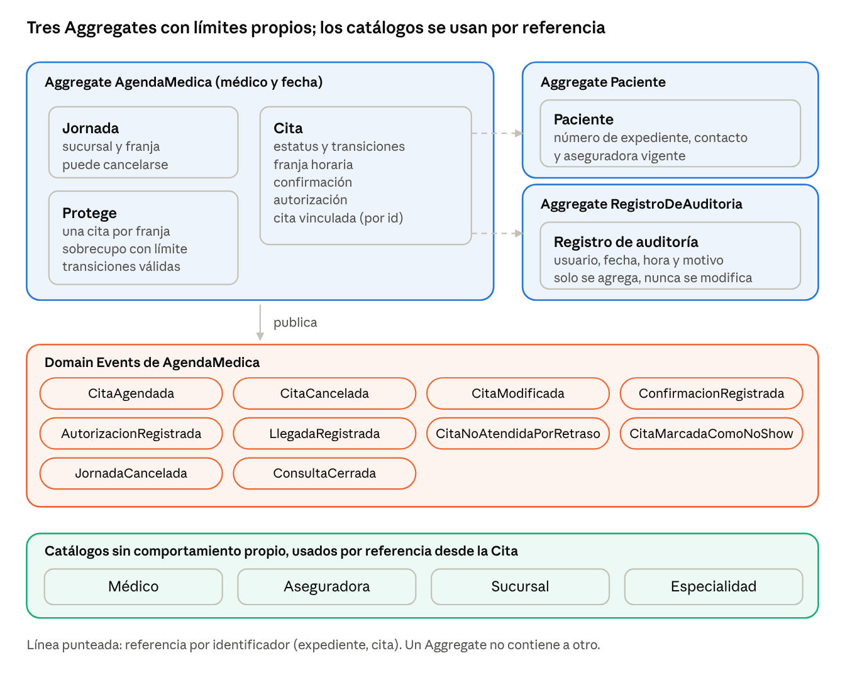
mapa de dominio · 3 Aggregates, eventos y catálogos
La Cita se vincula con el Paciente por número de expediente y con la auditoría a través de eventos, nunca guardando un Aggregate dentro de otro. El Domain Service Reagendador y las políticas quedan fuera de los límites porque operan sobre varias agendas.
Lenguaje ubicuo y glosario actualizado. Los nombres de clases, diagramas y ADR usan los términos del glosario de la Unidad 2 con las correcciones del complemento (27 términos). Esta unidad agrega cuatro:
Palabra | Definición
Agenda médica del día | Conjunto de jornadas y citas de un médico en una fecha, en todas las sucursales donde atiende. Es distinta de la "Agenda compartida" actual, que es la herramienta manual.
Franja horaria | Intervalo de inicio y fin dentro de una jornada en el que puede agendarse una cita.
Límite de sobrecupo | Número de citas adicionales que un médico acepta en un horario ya ocupado; cero si no acepta sobrecupo.
Política de no-show | Regla que define qué ocurre tras cierto número de no-shows de un paciente. Aún no existe; la define la dirección.
Entidades y Value Objects
Tipo | Concepto | Por qué
Entidad | Cita | Tiene identidad y ciclo de vida: agendada, presente, atendida, no-show, no atendida por retraso, cancelada
Entidad | Jornada | Se distingue aunque cambie su horario; se puede cancelar completa
Entidad | Paciente | Se identifica por su número de expediente aunque cambie su teléfono o aseguradora
Entidad | Médico | Tiene identidad y un límite de sobrecupo propio
Entidad (catálogo) | Aseguradora, Sucursal, Especialidad | Datos de referencia sin comportamiento; se consultan por identificador y no son Aggregates
Entidad (inmutable) | Registro de auditoría | Se identifica por sí mismo y nunca se modifica
Value Object | Franja horaria | Se define por inicio y fin; dos franjas iguales son intercambiables
Value Object | Tolerancia | 15 minutos de retraso; evalúa si una llegada está a tiempo, en tolerancia o fuera de ella
Value Object | Límite de sobrecupo | Un número entero mayor o igual a cero
Value Object | Número de expediente | Único e irrepetible, sin comportamiento propio
Value Object | Autorización | Número de autorización y estado (pendiente, otorgada, no autorizada)
Value Object | Confirmación | Fecha de envío, canal y respuesta (confirmada, rechazada, sin respuesta)
Value Object | Motivo de cambio, Canal de solicitud, Contacto | Se definen por su valor
Ficha del Aggregate AgendaMedica
Campo | Contenido
Raíz | AgendaMedica, identificada por médico y fecha
Contiene | Jornadas (una por sucursal) y Citas
Responsabilidades | Agendar, cancelar y modificar citas; registrar llegada, no-show, autorización y cierre de consulta; cancelar una jornada y señalar las citas afectadas
Invariantes | 1) En una franja solo hay una cita activa, en cualquier sucursal, salvo sobrecupo (US-05). 2) Las citas en sobrecupo no superan el límite del médico; sin sobrecupo, el límite es cero (US-10). 3) Solo se agenda en una franja de una jornada vigente (US-01, US-04). 4) Una cita cancelada libera su franja. 5) El estatus de la cita solo cambia por transiciones válidas: de agendada a presente o no-show, de presente a atendida (US-07, US-13, US-20). 6) Si la aseguradora exige autorización, la cita queda pendiente hasta registrar el número (US-12)
Eventos | CitaAgendada, CitaCancelada, CitaModificada, ConfirmacionRegistrada, AutorizacionRegistrada, LlegadaRegistrada, CitaNoAtendidaPorRetraso, CitaMarcadaComoNoShow, JornadaCancelada, ConsultaCerrada
Ficha del Aggregate Paciente
Campo | Contenido
Raíz | Paciente, identificado por su número de expediente
Contiene | Contacto (teléfono, correo), fecha de nacimiento y aseguradora vigente
Responsabilidades | Registrarse y actualizar teléfono y aseguradora
Invariantes | El número de expediente es único y no se duplica un paciente existente (US-02, US-03)
Eventos | PacienteRegistrado, DatosDePacienteActualizados
Ficha del Aggregate RegistroDeAuditoria
Campo | Contenido
Raíz | RegistroDeAuditoria
Contiene | Cita afectada, usuario, fecha, hora y motivo
Responsabilidades | Dejar evidencia de cada modificación o cancelación
Invariantes | Solo se agrega, nunca se modifica ni se borra; siempre trae usuario, fecha, hora y motivo (US-17)
Eventos | Ninguno; se crea al reaccionar a CitaCancelada y CitaModificada
Domain Services
Servicio | Por qué no pertenece a una sola entidad
Reagendador | Mueve una cita a otra agenda y crea la cita vinculada; involucra dos agendas (US-09, US-11)
PoliticaDeNoShow | Decide qué sigue tras un no-show; hoy sin implementación porque la dirección no la ha definido (P10)
PoliticaDeAutorizacion | Decide si una aseguradora exige autorización y con qué anticipación; varía por aseguradora (P9)
Domain Events
Evento | Hecho que ocurrió | Interesa a
CitaAgendada | Se guardó una cita y se bloqueó su franja | Notificación por el canal de origen (US-18), lector de disponibilidad
CitaCancelada, CitaModificada | Una cita cambió o se canceló | Auditoría (US-17)
LlegadaRegistrada | El paciente llegó y se evaluó su retraso | Alerta a recepción para consultar al médico (US-08)
CitaNoAtendidaPorRetraso | Se descartó atender por retraso | Opción de reagendar (US-09)
CitaMarcadaComoNoShow | El paciente no se presentó | Historial y reportes (US-14, US-15)
JornadaCancelada | El médico canceló su jornada | Lista de afectados (US-11), auditoría
ConsultaCerrada | La cita se cerró como atendida | Reportes
Decisiones dudosas o descartadas
- Cita como Aggregate propio con restricción única en la base de datos: descartada. La regla quedaría en infraestructura y el sobrecupo, que cambia por médico, no se expresa como restricción simple.
- Una agenda por médico con todo su historial: descartada por tamaño. Se eligió un Aggregate por médico y fecha.
- Contador de no-shows dentro de Paciente: descartada. Se calcula a partir de las citas para no tener dos fuentes de verdad mientras la política no exista.
- Aseguradora, Sucursal y Especialidad como Aggregates: descartada. No tienen reglas propias; se usan por referencia.
- Autorización como Aggregate propio: dudosa. Se dejó como Value Object de la cita; si la aseguradora responde de forma asíncrona habrá que revisarlo.
- Cancelación de una sola jornada cuando el médico atiende en dos sucursales: abierta. U2 solo describe la cancelación de toda la jornada; el modelo permite ambas y se debe confirmar con el stakeholder.

4. Service Layer
Cada método de la Service Layer es un caso de uso completo: recibe un Command, carga la agenda, le pide al dominio que actúe, guarda y devuelve un resultado. Se agrupan en tres servicios para que ninguno tenga muchas razones para cambiar.
Servicio | Método (caso de uso) | Entrada | Colaboradores | Salida | Reglas que delega
AgendamientoService | agendarCita (CU-01) | AgendarCitaCommand: médico, fecha, franja, sucursal, expediente, especialidad, motivo, canal, aseguradora y número de autorización si aplica | UnitOfWork, AgendaMedicaRepository, PacienteRepository, MedicoRepository, PoliticaDeAutorizacion | CitaAgendadaDto con id y estatus, o error de negocio | A AgendaMedica: horario libre, sobrecupo, franja dentro de jornada, pendiente de autorización
AgendamientoService | cancelarCita y modificarCita (CU-04) | CancelarCitaCommand: cita, usuario, motivo | UnitOfWork, AgendaMedicaRepository | Confirmación del cambio | A AgendaMedica: transición válida y liberación de la franja. La auditoría la crea un handler del evento
AtencionService | registrarLlegada (CU-02) | RegistrarLlegadaCommand: cita, usuario | UnitOfWork, AgendaMedicaRepository, Reloj | ResultadoDeLlegada: a tiempo, consultar al médico o no atendida por retraso | Al Value Object Tolerancia y a AgendaMedica
AtencionService | marcarNoAtendidaPorRetraso (CU-02) | MarcarNoAtendidaPorRetrasoCommand: cita, usuario | UnitOfWork, AgendaMedicaRepository | Confirmación y opción de generar una cita vinculada | A AgendaMedica: transición a no atendida por retraso (el médico no puede atender dentro de la tolerancia, o el retraso es mayor)
AtencionService | marcarNoShow (CU-05) | MarcarNoShowCommand: cita, usuario | UnitOfWork, AgendaMedicaRepository, Reloj | Confirmación y estatus | A AgendaMedica: solo una cita agendada cuya hora ya pasó
JornadaService | cancelarJornada (CU-03) | CancelarJornadaCommand: médico, fecha, sucursal, usuario, motivo | UnitOfWork, AgendaMedicaRepository | Lista de CitaAfectadaDto | A AgendaMedica: marcar afectadas las citas de la jornada
JornadaService | reagendarCitaAfectada (CU-03) | ReagendarCitaCommand: cita, médico, fecha, franja, usuario | UnitOfWork, AgendaMedicaRepository, Reagendador | Cita vinculada nueva | Al Reagendador y a AgendaMedica destino
PacienteService | registrarPaciente (US-02, US-03) | Nombre, teléfono, fecha de nacimiento, correo | UnitOfWork, PacienteRepository | Número de expediente | Al Aggregate Paciente: expediente único y sin duplicados
Dónde vive cada regla
Regla | Dónde vive | Por qué
No duplicar horarios y respetar el sobrecupo | AgendaMedica (dominio) | Es lo que el negocio protege; cualquier servicio que la copie la rompería
Tolerancia de 15 minutos | Value Object Tolerancia (dominio) | Es un cálculo del negocio y se prueba sin base de datos
La aseguradora exige autorización | PoliticaDeAutorizacion (dominio) | Cambia por aseguradora
Solo recepción agenda y cancela | Service Layer | Es un permiso del caso de uso, no una regla de la agenda (P3)
Toda cancelación deja registro | Handler del evento, dentro de la misma transacción | Cumple el criterio de 100% de cancelaciones con evidencia
Revisión obligatoria
Pregunta | Respuesta
¿El nombre expresa una acción del negocio? | Sí: agendarCita, cancelarCita, registrarLlegada, marcarNoShow, cancelarJornada. Se descartaron guardarCita y actualizarEstatus por ser técnicos
¿Coordina o decide? | Coordina: cargar, invocar al dominio, guardar, devolver. Las únicas decisiones de la capa son existencia de datos y permisos del rol
¿Depende de interfaces? | Sí: repositorios, UnitOfWork, Reloj y Notificador son abstracciones; ninguna clase de aplicación importa SQL ni la API de WhatsApp
¿Inicio y final transaccional claros? | Cada método es una transacción: abre la Unit of Work al entrar y confirma o deshace al salir (sección 5)
¿Los errores se explican en términos del negocio? | Sí: HorarioNoDisponible, SobrecupoExcedido, FranjaFueraDeJornada, TransicionDeEstatusInvalida, CitaNoEncontrada, PacienteNoEncontrado

5. Repository y Unit of Work
Las interfaces de Repository pertenecen al dominio y hablan de agendas, pacientes y médicos, nunca de tablas ni consultas SQL. La infraestructura las implementa por separado.
Repository | Necesidad del dominio | Métodos propuestos | Objeto que recupera o guarda
AgendaMedicaRepository | Obtener la agenda completa de un médico en una fecha para decidir si cabe una cita, y guardarla con su versión | obtenerPorMedicoYFecha(medicoId, fecha); obtenerPorCita(citaId); guardar(agenda) | AgendaMedica con sus jornadas y citas
PacienteRepository | Encontrar al paciente sin duplicarlo | obtenerPorExpediente(numero); buscarPorTelefono(telefono); agregar(paciente); siguienteNumeroDeExpediente() | Paciente
MedicoRepository | Conocer si un médico acepta sobrecupo y su límite | obtener(medicoId) | Médico
AseguradoraRepository | Conocer si una aseguradora exige autorización | obtener(aseguradoraId) | Aseguradora
RegistroDeAuditoriaRepository | Guardar la evidencia de cada cambio | agregar(registro) | RegistroDeAuditoria, solo se agrega
Las consultas de lectura no pasan por estos repositorios; usan lectores propios (sección 6). Así el modelo de escritura no se llena de métodos de búsqueda para pantallas.
Implementación en infraestructura (por separado del dominio)
- Cada repositorio tiene una implementación con la base de datos y una en memoria para pruebas. Ambas deben pasar las mismas pruebas de contrato.
- AgendaMedica se guarda con un número de versión. Si dos recepcionistas intentan agendar la misma franja a la vez, la segunda confirmación falla por conflicto de versión y el servicio la traduce en HorarioNoDisponible. Así se cumple US-05 incluso con dos sucursales trabajando en paralelo.
- Los mapeos a la base de datos viven en infraestructura; el dominio no importa ningún ORM.
Unit of Work
Aspecto | Propuesta
Inicio | Al entrar a un método de la Service Layer
Qué incluye | La agenda modificada, el paciente si cambió y los registros de auditoría creados por los eventos de esa operación
Cuándo confirma | Al terminar el método sin error de dominio. Los eventos se publican después de confirmar
Ante un error | Se deshace todo: no queda una cita sin su auditoría ni una auditoría sin su cita. El usuario recibe el error de negocio
Fuera de la transacción | Las notificaciones (confirmación por WhatsApp) se envían después de confirmar; si fallan, no deshacen la cita y quedan para reintento
Operación entre dos agendas | reagendarCitaAfectada modifica la agenda de origen y la de destino en una sola Unit of Work; si el destino ya no tiene lugar, no cambia ninguna
Decisión relacionada: ADR-003 (auditoría en la misma transacción).

6. CQRS básico
Se separan las operaciones que cambian el estado (Commands) de las que solo consultan (Queries) dentro de una misma base de datos. Los Commands pasan por el dominio; las Queries leen directamente y devuelven un modelo hecho para la pantalla o el reporte.
Tipo | Nombre | Datos de entrada | Handler | Resultado | Justificación
Command | AgendarCita | Médico, fecha, franja, sucursal, expediente, especialidad, motivo, canal, aseguradora | AgendamientoService.agendarCita | Id y estatus de la cita, o error de negocio | Cambia el estado y debe proteger los invariantes de la agenda (CU-01)
Command | CancelarCita | Cita, usuario, motivo | AgendamientoService.cancelarCita | Confirmación | Cambia el estado y genera evidencia obligatoria (CU-04)
Command | RegistrarLlegada | Cita, usuario | AtencionService.registrarLlegada | A tiempo, consultar al médico o no atendida por retraso | Cambia el estatus según la tolerancia (CU-02)
Command | CancelarJornada | Médico, fecha, sucursal, usuario, motivo | JornadaService.cancelarJornada | Citas afectadas | Cambia la jornada y todas sus citas en una transacción (CU-03)
Query | ConsultarDisponibilidadDelMedico | Médico, fecha y, opcionalmente, especialidad o sucursal | DisponibilidadQueryHandler con DisponibilidadReader | DisponibilidadDelMedicoVM | Solo lee; responde a US-01 y US-16 desde una pantalla
Query | ConsultarCitasAfectadas | Médico, fecha, sucursal | CitasAfectadasQueryHandler con CitasAfectadasReader | Lista de CitaAfectadaVM | Da a recepción la lista para llamar a los pacientes (US-11)
Query | ConsultarHistorialDeNoShows | Número de expediente | HistorialNoShowsQueryHandler con HistorialNoShowsReader | HistorialNoShowsVM | Calculado a partir de las citas, sin duplicar datos (US-14)
Query | ObtenerReporteConsolidado | Rango de fechas | ReporteQueryHandler con ReporteReader | ReporteConsolidadoVM | Agrupa por sucursal y médico; no necesita el dominio (US-15)
Modelos de lectura
View Model | Campos | Por qué no es el modelo de escritura
DisponibilidadDelMedicoVM | Médico, especialidad, fecha; por sucursal, lista de franjas con su estado: libre, ocupada o con sobrecupo disponible | La pantalla pide todas las sucursales juntas; AgendaMedica no expone sus citas ni su lógica
CitaAfectadaVM | Id de cita, nombre del paciente, teléfono, correo, hora original, estado de reagendado (reagendada o pendiente) | Mezcla datos de paciente y cita que el dominio guarda en Aggregates distintos
HistorialNoShowsVM | Expediente, nombre, total de no-shows y sus fechas | Es una cuenta derivada; el dominio no la guarda
ReporteConsolidadoVM | Por sucursal y médico: citas agendadas, atendidas, no-shows y canceladas | Es una agregación de lectura sin comportamiento
Qué no necesita esta separación. El registro y la búsqueda de pacientes y los catálogos (aseguradora, sucursal, especialidad) tienen muy pocas reglas y se manejan con un solo modelo, como se decidió en la sección 2. No hay bases de datos separadas: la separación es de código y de modelos, no de almacenamiento (ADR-004).
Cómo se relaciona con la Service Layer. Cada método de servicio de la sección 4 es el Handler de su Command. Las Queries tienen Handlers propios que no llaman al dominio ni abren una Unit of Work de escritura.

7. Revisión con SOLID
La revisión arrojó siete hallazgos: cuatro corrigen un riesgo del diseño y tres confirman una decisión. Cada uno cita evidencia del caso y no una definición del principio.
# | Principio | Evidencia | Impacto | Cambio o decisión
1 | S: responsabilidad única | Los siete casos de uso del caso (agendar, cancelar, llegada, no-show, jornada, reagendar, paciente) en una sola clase de servicio la haría cambiar por razones distintas: agenda, atención y jornadas | Un cambio en la regla de llegada obligaría a tocar y volver a probar el agendado | Corrección: tres servicios (Agendamiento, Atención, Jornada) más PacienteService y lectores aparte para las consultas
2 | S | AgendaMedica podría absorber todas las reglas del ciclo de la cita | Un Aggregate muy grande, difícil de probar | Decisión: la Cita controla sus propias transiciones de estatus; AgendaMedica solo protege lo que involucra a varias citas (franja ocupada, sobrecupo, jornada)
3 | O: abierto a extensión | No existe política de no-shows (P10) y las aseguradoras piden cosas distintas (P9: solo póliza o autorización escrita con 48 horas) | Una cadena de if por aseguradora o por umbral de no-shows crecería con cada política nueva | Corrección: PoliticaDeNoShow y PoliticaDeAutorizacion como interfaces con una implementación por variante (ADR-005)
4 | O | El sobrecupo varía por médico: algunos aceptan hasta 2, otros ninguno (P7) | Condicionales por médico en el código | Confirmación: el límite es un dato del médico (Value Object LimiteDeSobrecupo) y la regla es una sola
5 | L: sustitución de Liskov | Las confirmaciones salen por WhatsApp, teléfono o recepción, y hoy las dos últimas las hace una persona (caso, US-06, US-18) | Una implementación de Notificador que no puede enviar y lanza error rompe el contrato | Corrección: Notificador devuelve un ResultadoDeNotificacion (enviada o pendiente de gestión manual por recepción); ninguna implementación falla por su canal. Los repositorios en memoria y de base de datos pasan las mismas pruebas de contrato
6 | I: segregación de interfaces | AtencionService solo necesita la agenda; PacienteService solo el paciente; las pantallas solo leen | Una interfaz de persistencia grande obligaría a cada servicio a depender de métodos que no usa | Confirmación: repositorios pequeños por Aggregate, UnitOfWork solo con confirmar y deshacer, y lectores de consulta separados
7 | D: inversión de dependencias | La tolerancia de 15 minutos depende de la hora actual; el dominio podría llamar directamente al reloj del sistema | No se podría probar un retraso de 14 o 16 minutos sin esperar | Corrección: el servicio recibe un Reloj (abstracción) y le pasa la hora al dominio; el dominio no importa SQL, ORM ni WhatsApp

8. Diagramas
Diagrama de clases. Las tres capas se distinguen por color. Las flechas muestran la regla de dependencia: la aplicación usa el dominio, y la infraestructura implementa los puertos que el dominio y la aplicación definen. El dominio no importa nada de las otras dos capas.
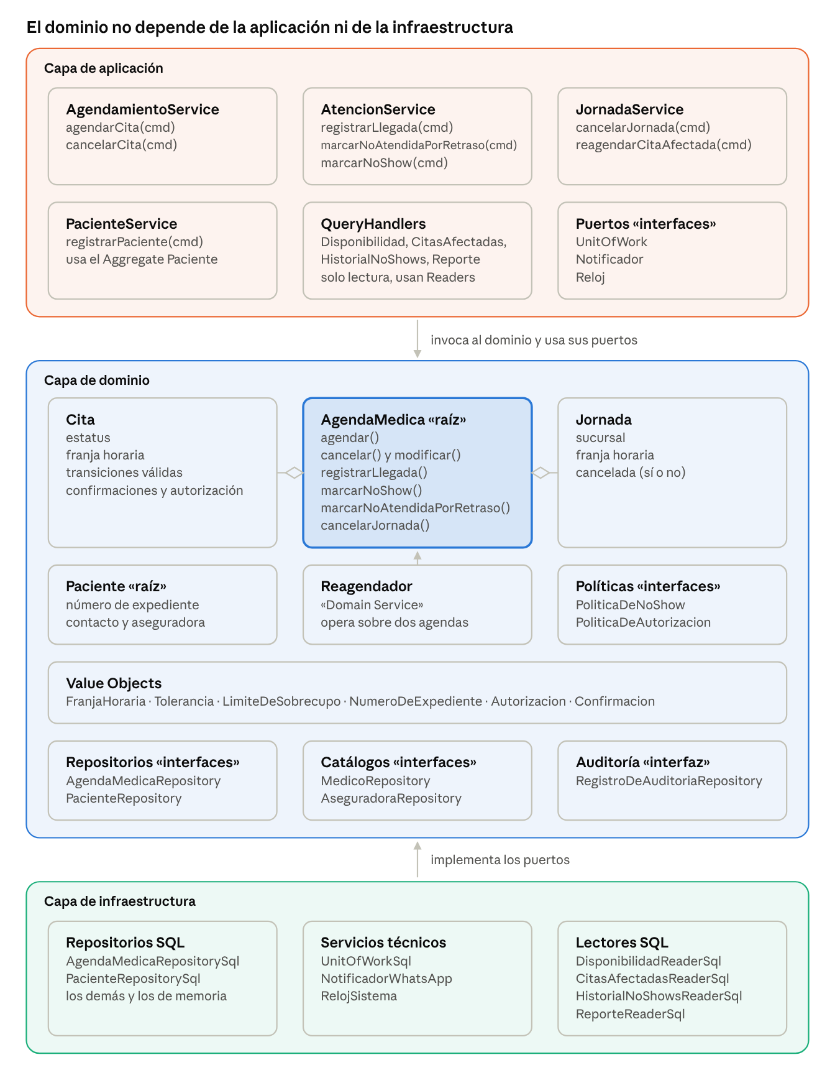
diagrama de clases por capas · aplicación, dominio e infraestructura
AgendaMedica contiene Citas y Jornadas (los rombos). El Reagendador es el único componente que toca dos agendas. Los nombres coinciden con el glosario y con las secciones 3 a 6.
Diagrama de secuencia 1: flujo principal (CU-01). La recepcionista agenda; el dominio valida franja, sobrecupo, jornada y autorización; la Unit of Work confirma y solo entonces se notifica. La carga del paciente y del médico (PacienteRepository y MedicoRepository) se omite para mantener legible el dibujo.
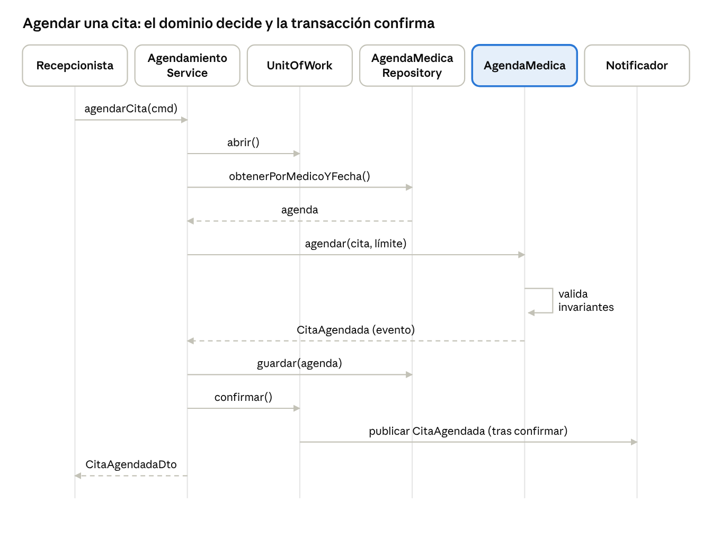
secuencia 1 · agendar una cita (CU-01), flujo principal
Diagrama de secuencia 2: regla y alternativas (CU-02). El servicio obtiene la hora del Reloj y deja que el dominio decida según la tolerancia de 15 minutos. Si el médico no puede atender dentro de la tolerancia, recepción usa marcarNoAtendidaPorRetraso, que sigue el mismo camino.
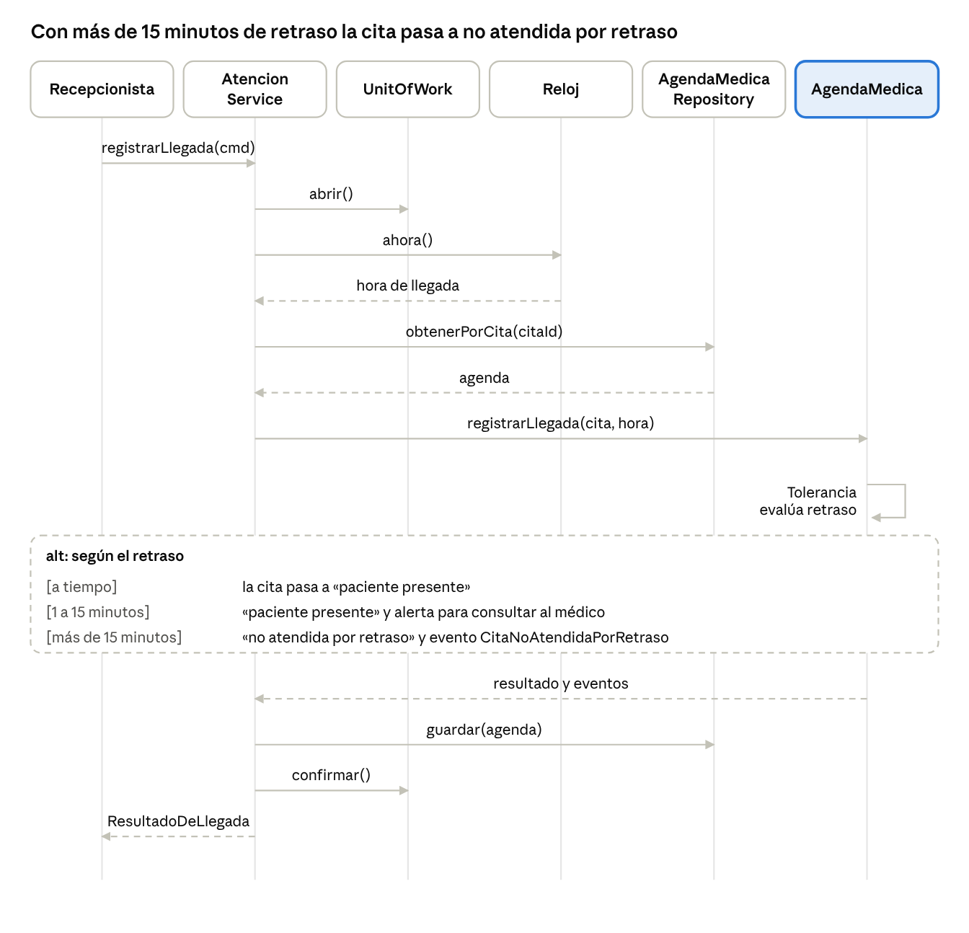
secuencia 2 · registrar llegada (CU-02), con alternativas por retraso
Los dos diagramas usan los mismos componentes del diagrama de clases. Las fuentes en Mermaid están en el anexo.

9. Architecture Decision Records
Se registran cinco decisiones con consecuencias reales para el diseño: la guía pide tres como mínimo. Todas quedan en estado Propuesta hasta que el equipo las apruebe; al hacerlo cambian a Aceptada.

ADR-001: Domain Model como patrón de lógica de negocio
Campo | Contenido
Estado | Propuesta
Contexto | La agenda tiene invariantes (no duplicar franjas entre sucursales, sobrecupo por médico), un ciclo de estados de la cita y tres canales de entrada. El BRD exige coordinación multi-sucursal en tiempo real
Alternativas | Transaction Script: rápido, pero repite las reglas en cada canal. Table Module: agrupa por tabla, pero las reglas que cruzan médico, jornada y cita quedan sueltas
Decisión | Domain Model para agenda y cita. Transaction Script solo para pacientes, catálogos y consultas, porque ahí casi no hay reglas
Consecuencias | Las reglas viven en un solo lugar y se prueban sin base de datos. Cuesta más diseño inicial y un mapeo a la base de datos. Si el negocio recortara el alcance a una agenda sin sobrecupo ni autorizaciones, habría que reconsiderarla
Trazabilidad | BRD (necesidades de duplicados y sobrecupo); US-04, US-05, US-10, US-12; CU-01, CU-02; sección 2
ADR-002: AgendaMedica por médico y fecha como Aggregate raíz
Campo | Contenido
Estado | Propuesta
Contexto | Hay médicos que atienden en dos sucursales y ahí se duplican citas (P11). La regla debe cumplirse aunque dos recepcionistas agenden al mismo tiempo
Alternativas | Cita como Aggregate propio con restricción única en la base de datos: deja la regla en infraestructura y no expresa el sobrecupo variable. Una agenda por sucursal: no ve al médico en otra sucursal. Una agenda por médico con todo su historial: demasiado grande
Decisión | Un Aggregate por médico y fecha que abarca todas las sucursales, con versión para detectar escrituras simultáneas
Consecuencias | La franja y el sobrecupo se protegen en un solo objeto. El historial por paciente y los reportes se resuelven con lectores. Reagendar entre fechas toca dos agendas y requiere el Reagendador dentro de una sola Unit of Work
Trazabilidad | US-05, US-10, US-16; P7, P11; CU-01, CU-03; sección 3
ADR-003: Auditoría mediante Domain Events dentro de la misma transacción
Campo | Contenido
Estado | Propuesta
Contexto | El BRD pide que el 100% de cancelaciones y modificaciones tenga usuario, fecha y motivo (P16: hoy no queda registro)
Alternativas | Registrar la auditoría de forma asíncrona: podría perderse si falla. Que cada servicio la escriba a mano: se olvida en algún caso de uso
Decisión | Los eventos CitaCancelada y CitaModificada disparan un handler que crea el RegistroDeAuditoria antes de confirmar la Unit of Work. Las notificaciones se envían después de confirmar
Consecuencias | No puede existir una cancelación sin su registro. La transacción es algo más larga y la auditoría depende de que el dominio emita el evento, por lo que cada cancelación debe tener su prueba
Trazabilidad | BRD (necesidad de evidencia y criterio de 100%); US-17, US-19; CU-04; sección 5
ADR-004: CQRS básico con una sola base de datos
Campo | Contenido
Estado | Propuesta
Contexto | La pantalla de disponibilidad junta las tres sucursales y los reportes agrupan por sucursal y médico; no se parecen al modelo que protege las reglas. La clínica tiene alrededor de 35 médicos y tres sucursales
Alternativas | Leer cargando Aggregates: lento y acopla las pantallas al dominio. CQRS completo con bases separadas: complejidad que el tamaño del negocio no justifica
Decisión | Commands por el dominio y Queries por lectores con View Models propios, sobre la misma base de datos
Consecuencias | Las consultas no cargan agendas completas ni abren transacciones de escritura. Hay dos caminos que mantener y el riesgo de que un lector repita una regla del dominio; se evita no poniendo lógica de negocio en los lectores
Trazabilidad | US-01, US-11, US-14, US-15, US-16; sección 6
ADR-005: Políticas por interfaz para reglas que el negocio no ha definido
Campo | Contenido
Estado | Propuesta
Contexto | La política de no-shows la debe aprobar la dirección (P10) y las aseguradoras piden cosas distintas (P9). La guía prohíbe inventar reglas para acomodar una arquitectura
Alternativas | Fijar un umbral supuesto de no-shows: inventa una regla. Un condicional por aseguradora: crece con cada convenio
Decisión | Interfaces PoliticaDeNoShow y PoliticaDeAutorizacion con una implementación inicial que no sanciona (no-show) y que se apoya en el dato del catálogo de aseguradoras (autorización)
Consecuencias | Se puede definir la política sin tocar los casos de uso. Mientras la dirección no decida, el sistema registra no-shows pero no actúa sobre ellos. Queda pendiente definir la política y sus escenarios
Trazabilidad | P9, P10; US-12, US-14, US-20; CU-05; sección 3

10. Bitácora de IA
Iteración | Objetivo | Respuesta útil | Error o supuesto | Decisión del equipo
1 | Validar que los entregables de la Unidad 2 sean correctos, se correlacionen y sean coherentes | Detectó faltantes frente al caso (modelo de dominio, trazabilidad, glosario con 19 términos) y contradicciones: médicos con acceso al sistema, meta de 40% sin respaldo, definición invertida de tolerancia, referencias incorrectas en el BPMN | Contó 16 elementos del BRD en la matriz en lugar de 17; se corrigió al revisar. Supuso que "gerencia" y "dirección general" del levantamiento son el mismo rol | Pendiente: confirmar cada hallazgo contra los documentos
2 | Preparar los complementos faltantes de la Unidad 2 | Modelo de dominio con diagrama, 8 términos de glosario, US-19 a US-24 y matriz de trazabilidad de 17 elementos | La IA redactó las US-21 y US-22 a partir de deseos del stakeholder, no de reglas aprobadas; quedaron marcadas "por validar". Una etiqueta del diagrama era ambigua y se movió | Pendiente: aceptar o ajustar las US nuevas
3 | Convertir el análisis en una propuesta de arquitectura y evaluar el cumplimiento de la guía de la Unidad 3 | Este informe: patrón, mapa de dominio, Service Layer, Repository, Unit of Work, CQRS, SOLID, diagramas y cinco ADR | Supuso que recepción captura todo y que el médico no usa el sistema. Al dibujar la secuencia 2 detectó que faltaba el método marcarNoAtendidaPorRetraso y lo agregó. Primero contó mal los entregables cubiertos y se corrigió | Pendiente: aprobar o cambiar el supuesto del actor y los ADR
4 | Revisar los diagramas ya dibujados | Los cuatro diagramas (capas, dos secuencias y mapa de dominio) se ven legibles y coherentes entre sí | El validador rechazó un nombre reservado ("top") en dos diagramas y una línea de método se salía de su caja por 4 unidades; ambos se corrigieron | Pendiente: revisar que los diagramas coincidan con el código cuando exista

11. Validación y matriz de trazabilidad
De las siete validaciones de la guía, cuatro se cumplen en el diseño, dos dependen de código y pruebas que aún no existen y una (IA) está parcial.
Validación | Pregunta | Resultado
Trazabilidad | ¿Cada componente importante responde a una necesidad, regla o caso de uso? | Cumple: ningún componente queda sin una necesidad del BRD, una US o un CU en la matriz de abajo
Lenguaje | ¿Los mismos términos significan lo mismo en BRD, UML, código y ADR? | Cumple: los nombres salen del glosario. "Agenda compartida" sigue siendo la herramienta manual actual y "AgendaMedica" es el Aggregate nuevo, definido en la sección 3
Responsabilidad | ¿Las reglas permanecen en el dominio o en el patrón elegido con justificación? | Cumple: la tabla de la sección 4 ubica cada regla; el único permiso en la Service Layer (solo recepción agenda) está justificado
Consistencia | ¿Los diagramas de clase y secuencia representan la misma arquitectura? | Cumple, con una simplificación declarada: la secuencia 1 omite PacienteRepository y MedicoRepository
Persistencia | ¿El dominio evita depender de SQL, ORM o infraestructura? | Cumple en el diseño. Falta verificarlo en el código: que ningún módulo del dominio importe la capa de infraestructura
Transacción | ¿El límite de la operación y su manejo de error están definidos? | Definido en la sección 5. Falta una prueba del conflicto de versión entre dos recepcionistas
IA | ¿Cada aporte de IA fue revisado y su uso está registrado? | Parcial: la bitácora de la sección 10 registra las iteraciones de esta sesión y falta la decisión del equipo
Pruebas propuestas para la carpeta tests
# | Escenario | Resultado esperado | Fuente
T1 | Agendar un horario ya ocupado por otra sucursal | Rechazo HorarioNoDisponible | US-05
T2 | Agendar en sobrecupo dentro y por encima del límite del médico | Se acepta dentro del límite y se rechaza con SobrecupoExcedido al superarlo | US-10
T3 | Llegada con 14, 15 y 16 minutos de retraso | 14 y 15 quedan en tolerancia con alerta; 16 pasa a no atendida por retraso | US-08, US-09
T4 | Agendar con una aseguradora que exige autorización y sin número | La cita queda pendiente de autorización | US-12
T5 | Cancelar una cita y forzar un fallo al guardar la auditoría | No se cancela nada: la transacción se deshace | US-17, ADR-003
T6 | Dos confirmaciones simultáneas sobre la misma franja | La segunda falla por versión y se traduce en HorarioNoDisponible | US-05, ADR-002
T7 | Cancelar una jornada con tres citas | Las tres quedan marcadas como afectadas y aparecen en la consulta | US-11
T8 | Marcar no-show a una cita ya atendida | Rechazo TransicionDeEstatusInvalida | US-20

Matriz de trazabilidad
Necesidad o alcance del BRD | US | Caso de uso | Regla | Componentes | ADR
Evitar citas duplicadas entre sucursales | US-04, US-05 | CU-01 | Una cita por franja, salvo sobrecupo | AgendamientoService, AgendaMedica, AgendaMedicaRepository con versión | 001, 002
Disponibilidad en las tres sucursales | US-01, US-16 | Consulta de disponibilidad | Mostrar horarios libres y ocupados de todas las sucursales del médico | DisponibilidadQueryHandler, DisponibilidadReader, DisponibilidadDelMedicoVM | 004
Evidencia de cambios y cancelaciones | US-17, US-19 | CU-04 | Cada cambio guarda usuario, fecha, hora y motivo | AgendamientoService, CitaCancelada, RegistroDeAuditoria | 003
Historial de no-shows | US-14, US-20 | CU-05 | El no-show suma al historial; sin sanción por ahora | AtencionService, HistorialNoShowsReader, PoliticaDeNoShow | 004, 005
Control del sobrecupo | US-10 | CU-01 | El sobrecupo no excede el límite del médico | AgendaMedica, LimiteDeSobrecupo, MedicoRepository | 002
Reducir trabajo manual al reagendar | US-09, US-11 | CU-03 | Las citas afectadas se listan con contacto y estatus; reagendar crea cita vinculada | JornadaService, Reagendador, CitasAfectadasReader | 002, 004
Autorización previa de la aseguradora | US-12 | CU-01 | Si la aseguradora la exige, la cita queda pendiente | PoliticaDeAutorizacion, Autorizacion, AseguradoraRepository | 005
Registro de llegada y retrasos | US-07, US-08, US-09 | CU-02 | Tolerancia de 15 minutos | AtencionService, Tolerancia, Reloj | 001
Solicitud por tres canales y confirmación | US-06, US-18 | Extensión de CU-01 | Se confirma por el canal de origen; recepción gestiona lo manual | Notificador, Confirmacion, evento CitaAgendada | 003
Alta y búsqueda de pacientes | US-02, US-03 | Apoyo de CU-01 | Un expediente único, sin duplicados | PacienteService, Paciente, PacienteRepository | 001
Reportes básicos | US-15 | Consulta de reportes | Agrupar por sucursal y médico | ReporteQueryHandler, ReporteReader | 004
Cierre de consulta | US-13 | Fuera de los CU detallados | La cita se cierra como atendida | AgendaMedica, evento ConsultaCerrada | 001

12. Lista de comprobación, defensa y conclusiones
De los 12 puntos de la lista final, 9 se cumplen con este informe, 1 es parcial y 2 dependen del equipo.
# | Punto de la lista | Estado | Evidencia
1 | Misma empresa y mismo alcance de la Unidad 2 | Cumple | Sección 1
2 | Patrón respaldado por evidencia del caso | Cumple | Sección 2: cinco evidencias de U2, ADR-001
3 | Mapa de dominio con el lenguaje ubicuo | Cumple | Sección 3
4 | Cada Application Service es un caso de uso y no concentra las reglas | Cumple | Sección 4
5 | Repositories en términos del dominio | Cumple | Sección 5
6 | Commands y Queries con responsabilidades distintas y justificadas | Cumple | Sección 6
7 | Revisión SOLID con correcciones | Cumple | Sección 7: siete hallazgos
8 | Diagramas de clase y secuencia consistentes | Cumple | Sección 8
9 | Al menos tres ADR y matriz de trazabilidad actualizada | Cumple | Secciones 9 y 11: cinco ADR
10 | Bitácora que demuestra uso y validación de la IA | Parcial | Sección 10: falta la decisión del equipo
11 | Repositorio con fuentes, exportaciones y README | Pendiente | Estructura propuesta en el anexo
12 | Todos los integrantes pueden defender las decisiones | Pendiente | Depende del equipo; abajo hay una base de respuestas

Preguntas de defensa: respuesta base que el equipo debe hacer suya
Pregunta | Respuesta base
¿Qué evidencia del negocio influyó más en el patrón? | Que las citas duplicadas son la prioridad #1 (P18) y ocurren entre sucursales (P11), junto con el sobrecupo que varía por médico (P7): reglas que deben vivir en un solo lugar
¿Qué responsabilidad fue la más difícil de ubicar? | Dónde impedir los duplicados entre sucursales. Se eligió AgendaMedica por médico y fecha y se descartó la restricción única en la base de datos (ADR-002)
¿Qué regla protege el diseño y qué pasaría en una capa incorrecta? | Una cita por franja, salvo sobrecupo. En la Service Layer cada canal la repetiría; en la base de datos no expresaría el límite variable por médico
¿Qué cambió después de la revisión con SOLID? | Cuatro correcciones: tres servicios en lugar de uno, políticas por interfaz, Notificador que no falla por el canal y Reloj inyectado
¿Qué propuesta de la IA corrigieron y por qué? | Ejemplos de la bitácora: faltó el método marcarNoAtendidaPorRetraso, se contó mal un total y las US-21 y US-22 quedaron por validar porque no eran reglas aprobadas
¿Qué consecuencia negativa aceptaron? | Mayor esfuerzo inicial del Domain Model y que, mientras la dirección no defina la política, el sistema registra los no-shows sin actuar sobre ellos

